PENGEMBANGAN MEDIA PEMBELAJARAN TEMAN RITMA BERBASIS ANDROID UNTUK MENINGKATKAN KEMAMPUAN PEMECAHAN MASALAH MATEMATIS SISWA TERHADAP MATERI POKOK ARITMETIKA SOSIAL KELAS VII SMP

NASKAH PUBLIKASI

Oleh:
ARDHIKA FAJAR RAMADHAN
18141028

PROGRAM STUDI PENDIDIKAN MATEMATIKA
FAKULTAS KEGURUAN DAN ILMU PENDIDIKAN
UNIVERSITAS MERCU BUANA YOGYAKARTA
YOGYAKARTA
2022

LEMBAR PENGESAHAN
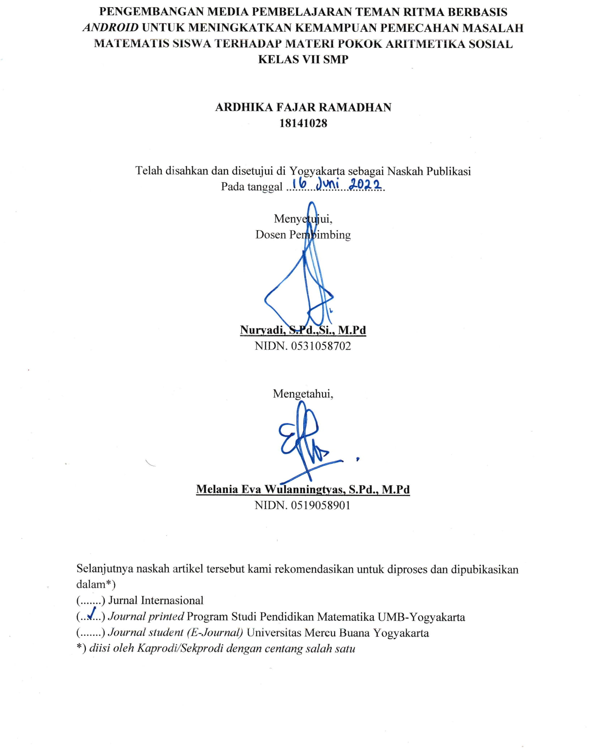

PENGEMBANGAN MEDIA PEMBELAJARAN TEMAN RITMA BERBASIS ANDROID UNTUK MENINGKATKAN KEMAMPUAN PEMECAHAN MASALAH MATEMATIS SISWA TERHADAP MATERI POKOK ARITMETIKA SOSIAL KELAS VII SMP

Ardhika Fajar Ramadhan¹, Nuryadi²
^{1,2}Fakultas Keguruan dan Ilmu Pendidikan, Universitas Mercu Buana Yogyakarta
Email: fajarardhika@gmail.com¹, nuryadi@mercubuana-yogya.ac.id²

ABSTRAK
Permasalahan rendahnya kemampuan pemecahan masalah matematis siswa dapat diatasi dengan menciptakan inovasi pembelajaran baik berupa strategi ataupun metode. Salah satu usaha yang bisa digunakan untuk mengatasi permasalahan tersebut adalah dengan mengembangkan media pembelajaran. Oleh sebab itu, tujuan dari penelitian ini adalah untuk mengembangkan media pembelajaran berbasis android untuk meningkatkan kemampuan pemecahan masalah matematis siswa pada materi aritmetika sosial yang memiliki kualitas baik dari kriteria kevalidan, kepraktisan, dan keefektifan. Penelitian ini berjenis penelitian pengembangan (Research and Development) dengan menggunakan model pengembangan ADDIE yaitu Analisis (Analyze), Perancangan (Design), Pengembangan (Development), Implementasi (Implementation), dan Evaluasi (Evaluation). Subjek penelitian ini adalah siswa kelas VII SMP Negeri 5 Yogyakarta dan validator ahli. Instrumen penelitian yang digunakan adalah media pembelajaran Teman Ritma, angket validasi ahli materi, angket validasi ahli media, angket respons siswa, dan soal pretest dan post-test. Hasil penelitian ini menunjukkan bahwa: (1) Produk Teman Ritma mendapatkan kriteria “baik” pada aspek media, dan mendapatkan kriteria “sangat baik” pada aspek materi, dengan demikian produk Teman Ritma dinyatakan valid oleh validator ahli materi dan ahli media, (2) Produk Teman Ritma mendapatkan respons “sangat baik” dari hasil uji coba skala kecil dan uji coba skala besar, sehingga produk Teman Ritma memenuhi kriteria praktis, (3) Produk Teman Ritma efektif dalam meningkatkan kemampuan pemecahan masalah matematis siswa karena peningkatan nilai pre-test dan post-test dari kelas eksperimen lebih baik daripada kelas kontrol. Hasil ini menyimpulkan bahwa media pembelajaran Teman Ritma berbasis android untuk meningkatkan kemampuan pemecahan masalah matematis siswa dinyatakan layak digunakan.
Kata Kunci: ADDIE, Android, Aritmetika Sosial, Media Pembelajaran, Pengembangan, Teman Ritma

ABSTRACT
The problem of low mathematical problem-solving skills of students can be solved by creating learning innovations in the form of strategies or methods. One of the efforts that can be used to solve these problems is to develop learning media. Therefore, the purpose of this study is to develop android-based learning media to improve students' mathematical problem-solving skills in social arithmetic materials that have good quality criteria of validity, practicality, and effectiveness. The type of this research is research and development (R&D) using the ADDIE model, i.e., Analyze, Design, Development, Implementation, and Evaluation. The subjects of this study are 7th-grade students of SMP Negeri 5 Yogyakarta (state junior high school) and expert validators. The research instruments used are Teman Ritma learning media, material expert validation questionnaires, media expert validation questionnaires, student response questionnaires, and pretest & post-test. The results of this study showed that: (1) Teman Ritma learning media receive a "good" criteria on the media aspect, and "excellent" criteria on material aspect, thus Teman Ritma learning media is declared valid by material expert validators and media expert validators, (2) Teman Ritma learning media receive an "excellent" response from the results of small-scale trials and large-scale trials, so that Teman Ritma learning media fulfill practical criteria, (3) Teman Ritma learning media is effective in improving students' mathematical problem-solving skills because the increase in pre-test and post-test scores from the experimental group is better than the control group. These results concluded that the android-based Teman Ritma learning media to improve students' mathematical problem-solving skills was declared eligible for use.
Keyword: ADDIE, Android, Development, Learning Media, Social Arithmetic, Teman Ritma

PENDAHULUAN

Matematika merupakan salah satu ilmu pasti yang bersinggungan dengan penalaran, logika, bilangan, operasi perhitungan, konsep-konsep abstrak, dan fakta-fakta kuantitatif, serta mampu membentuk pola pikir yang diterima oleh akal manusia dan bertujuan untuk menemukan solusi dari berbagai permasalahan kehidupan sehari-hari (Supardi, 2013:82). Matematika memiliki banyak kegunaan yaitu sebagai ilmu (bagi ilmuwan), alat bantu, dan sebagai pembentuk sikap maupun pembentuk pola pikir (Fathani, 2019:18). Mengetahui pentingnya matematika memiliki berbagai manfaat pada setiap aspek kehidupan, maka melalui dasar hukum UU No.20 Tahun 2003 yang memuat Sistem Pendidikan Nasional, matematika dijadikan mata pelajaran wajib diajarkan dan dipelajari semua jenjang pendidikan dari pendidikan dasar hingga pendidikan tinggi. Siswa mempelajari matematika untuk memperoleh tujuan belajar yaitu memiliki kemampuan dalam memecahkan suatu permasalahan atau soal-soal matematika dengan cermat, kreatif, logis, dan kritis (Widjajanti, 2009:1).
Namun kenyataannya, siswa masih memiliki kemampuan pemecahan masalah yang lemah (Amam, 2017:40). Menurut Balitbang Kemendikbud melalui laporannya yang berjudul “Pendidikan di Indonesia Belajar Dari Hasil PISA 2018” (2019:50), Indonesia meraih skor 379 pada hasil tes PISA di bidang matematika. Sebanyak 71% siswa belum meraih kompetensi minimum matematika tingkat 1, yaitu siswa mampu menjawab pertanyaan yang memuat konteks biasa dengan tersedianya informasi yang relevan dan siswa dapat menyelidiki informasi dan menjalankan langkah berdasarkan instruksi langsung dalam situasi yang jelas (OECD, 2017a). Pernyataan PISA di atas sejalan dengan hasil tes awal kemampuan pemecahan masalah siswa yang terdiri dari 3 soal uraian yang diselenggarakan pada tanggal 12 November 2021 di SMP Negeri 5 Yogyakarta di mana kemampuan pemecahan masalah matematis yang dimiliki siswa masih belum baik. Berdasarkan hasil PISA dan hasil tes awal kemampuan pemecahan masalah di atas, dinyatakan masih banyak siswa Indonesia yang membutuhkan kemampuan pemecahan masalah ketika dihadapi persoalan matematika.
Permasalahan rendahnya kemampuan pemecahan masalah siswa dapat diatasi dengan menciptakan inovasi pembelajaran berupa strategi ataupun metode yang digunakan guru dalam pembelajaran matematika. Menurut Nursyaidah, et all, (dalam Hodiyanto, et all., 2020:324) salah satu upaya yang bisa guru gunakan dalam membantu meningkatkan kemampuan pemecahan masalah matematis siswa adalah menggunakan media pembelajaran. Media pembelajaran yang menggunakan teknologi memungkinkan siswa untuk belajar dengan motivasi yang tinggi karena media mampu menampilkan teks, gambar, video, suara, dan animasi (Wahid 2019:2).
Peneliti kemudian mewawancarai seorang guru pada tanggal 1 November 2021 di SMP Negeri 5 Yogyakarta terkait kemampuan pemecahan masalah siswa, tantangan selama pembelajaran, dan pemanfaatan media pembelajaran. Berdasarkan wawancara tersebut, bahwa siswa belum terlatih dalam menghadapi soal yang berbentuk uraian panjang. Guru lebih memilih soal dengan tipe pilihan ganda karena mudah untuk dikoreksi guru. Hasil lainnya, guru memiliki kekhawatiran selama pembelajaran hybrid learning. Diketahui SMP Negeri 5 Yogyakarta menerapkan model pembelajaran hybrid learning untuk siswa kelas VII dan VIII. Setiap kelas diisi maksimal 50% dari total siswa. 50% siswa lainnya kemudian belajar dari rumah (BDR). Kekhawatiran guru selama pembelajaran hybrid learning berlangsung yaitu siswa yang belajar dari rumah berpotensi memiliki ketertinggalan dalam pembelajaran matematika. Selama hybrid learning berlangsung, media yang guru gunakan dalam pembelajaran matematika adalah menggunakan Microsoft PowerPoint. Isi dari Slide PowerPoint yang guru gunakan tersebut hanya menyajikan teks materi, latihan soal, dan penugasan. Materi, dan latihan soal yang disajikan belum memuat unsur-unsur permasalahan. Selain itu, slide PowerPoint yang digunakan tidak memuat unsur interaktif antara guru dengan siswa.
Hasil-hasil lainnya dari wawancara tersebut bahwa siswa lebih cenderung menggunakan perangkat teknologi seperti notebook dan smartphone dalam pembelajaran hybrid learning. Fenomena ini akhirnya membuat peneliti membuat kuesioner/angket mengenai penggunaan gawai dalam pembelajaran. Berdasarkan hasil kuesioner yang dikirimkan pada tanggal 4 November 2021, sebanyak 98,4% siswa memiliki smartphone sendiri dengan 88,9% di antaranya menggunakan smartphone dengan sistem operasi android. Hasil lainnya, dikarenakan pembelajaran hybrid learning masih berlangsung, sebanyak 60% siswa menggunakan smartphone dengan durasi lebih dari 3 jam dalam satu hari. Fitur, aplikasi, atau konten yang siswa akses didominasi oleh akses konten pembelajaran, diikuti dengan konten hiburan dan gim. Hal tersebut kemudian dipertegas ketika peneliti juga mewawancarai beberapa murid. Hasil wawancara lainnya dengan beberapa murid tersebut smartphone sangat membantu dalam proses pembelajaran mereka dan mereka membutuhkan variasi media pembelajaran yang berbeda dari yang guru ajarkan.
Berdasarkan Informasi yang telah didapatkan, peneliti termotivasi untuk mengembangkan media pembelajaran berbasis android yang memuat materi aritmetika sosial. Pengembangan media pembelajaran berbasis android merupakan salah satu solusi yang dapat guru gunakan untuk meningkatkan kemampuan pemecahan masalah matematis siswa dalam proses pembelajaran selama pandemi COVID-19 (Nursyaidah et al., 2020:48 & Bilda et al., 2021:2648). Penerapan media pembelajaran berbasis Android sejalan dengan Peraturan Menteri Pendidikan dan Kebudayaan (Permendikbud), No. 22 tahun 2016 tentang Standar Proses Pendidikan Dasar dan Menengah yang menjelaskan bahwa media pembelajaran merupakan bagian integral dalam perencanaan pembelajaran (Widodo & Wahyudin, 2018).
Penelitian mengenai pengembangan media pembelajaran berbasis android telah dilakukan oleh Ahmad Yani, Iwit Prihatin, Hodiyanto, dan Sumiati (2020) dengan judul “Android-Based Learning Media Design with Contextual Learning to Develop Problem-Solving Skills”. Penelitian tersebut bertujuan untuk menunjukkan bahwa media pembelajaran berbasis android tersebut adalah valid, praktis, dan efektif dalam meningkatkan kemampuan pemecahan masalah matematis siswa. Jenis penelitian yang digunakan adalah Research and Development (R&D) dengan model pengembangan 4-D. Dari hasil validasi diperoleh rata-rata skor persentase sebesar 87,78% dengan keterangan valid. Selanjutnya, dari uji kepraktisan diperoleh skor persentase sebesar 85,7% dengan keterangan praktis. Uji keefektifan melibatkan 30 siswa di mana setelah dilakukan treatment diperoleh sebanyak 23 siswa berhasil mendapatkan nilai di atas KKM dan 7 siswa mendapatkan nilai di bawah KKM. Artinya sebanyak 76,67% siswa berhasil mendapatkan nilai di atas KKM. Hasil ini menyimpulkan bahwa pengembangan media pembelajaran berbasis android terbukti valid, praktis, dan efektif dalam meningkatkan kemampuan pemecahan masalah siswa.
Berdasarkan uraian latar belakang di atas, maka penelitian ini bertujuan untuk mengembangkan media pembelajaran Teman Ritma berbasis Android untuk meningkatkan kemampuan pemecahan masalah matematis siswa terhadap materi pokok aritmetika sosial kelas VII SMP.
METODE PENELITIAN
Jenis penelitian ini adalah penelitian pengembangan atau Research and Development (R&D) dengan menggunakan model pengembangan ADDIE (Analyze, Design, Development, Implementation, Evaluation). Penelitian ini memiliki produk yang akan dihasilkan yaitu media pembelajaran Teman Ritma berbasis android untuk meningkatkan kemampuan pemecahan masalah matematis siswa terhadap materi pokok aritmetika sosial kelas VII SMP. Peneliti menggunakan indikator kemampuan pemecahan masalah yang dijelaskan oleh Polya (2004) yaitu (1) memahami masalah, (2) menyusun rencana penyelesaian, (3) menyelesaikan rencana penyelesaian, dan (4) melihat kembali seluruh jawaban. Indikator keberhasilan dalam pengembangan media menggunakan aspek kevalidan, kepraktisan, dan keefektifan (Nieveen, 1999:127) Subjek yang menjadi sasaran dalam penelitian ini adalah siswa kelas VII SMP Negeri 5 Yogyakarta. Teknik pengumpulan data menggunakan observasi, wawancara, angket dan soal pretest & post-test kemampuan pemecahan masalah dengan materi yaitu aritmetika sosial.
Media pembelajaran Teman Ritma diuji kualitas dan kevalidannya dengan menggunakan angket yang ditujukan kepada ahli media dan ahli materi. Angket kevalidan menggunakan skala likert 1-5 dengan analisis data menggunakan rujukan Widoyoko (2012) dan didapatkan kriteria kevalidan media dan materi dapat dilihat pada Tabel 2 dan Tabel 3 berikut:
Tabel 1. Kriteria Kevalidan Media
Skor | Kriteria
$$\overline{x}>75.6$$ | Sangat Baik
$$61.8<\overline{x}≤75.6$$ | Baik
$$46.8<\overline{x}≤61.8$$ | Cukup
$$32.4<\overline{x}≤46.8$$ | Kurang
$$\overline{x}≤32.4$$ | Sangat Kurang
Tabel 2. Kriteria Kevalidan Materi
Skor | Kriteria
$$\overline{x}>46.2$$ | Sangat Baik
$$37.4<\overline{x}≤46.2$$ | Baik
$$28.6<\overline{x}≤37.4$$ | Cukup
$$19.8<\overline{x}≤28.6$$ | Kurang
$$\overline{x}≤28.6$$ | Sangat Kurang
Peneliti mengukur tingkat kepraktisan media pembelajaran dengan menggunakan angket yang ditujukan kepada siswa. Kriteria kepraktisan media dapat dilihat pada Tabel 3 berikut:
Tabel 3. Kriteria Kepraktisan Media
Skor | Kriteria
$$\overline{x}>42.1$$ | Sangat Baik
$$34.0<\overline{x}≤42.1$$ | Baik
$$26.0<\overline{x}≤34.0$$ | Cukup
$$17.9<\overline{x}≤46.8$$ | Kurang
$$\overline{x}≤17.9$$ | Sangat Kurang
Media pembelajaran Teman Ritma diukur efektivitasnya dengan menggunakan teknik analisis data yaitu uji statistik yaitu uji paired sample t-test dan uji perbedaan rata-rata. Uji paired sample t-test membutuhkan uji prasyarat analisis yaitu uji normalitas dan homogenitas. Jika uji prasyarat tidak terpenuhi, maka uji statistik dilanjutkan dengan uji statistik non-parametrik yaitu uji Wilcoxon ranked signed test yang merupakan alternatif dari uji paired sample t-test (Sya’bania et all., 2020:43 & Sugiyono, 2011:151). Taraf signifikansi yang digunakan adalah 0,05.
HASIL PENELITIAN
Media pembelajaran Teman Ritma dikembangkan dengan menggunakan pengembangan 5 tahap ADDIE yaitu tahap analisis, tahap desain, tahap pengembangan, tahap implementasi, dan tahap evaluasi yang bertujuan untuk meningkatkan keamampuan pemecahan masalah matematis siswa kelas VII SMP pada materi pokok aritmetika sosial. Pada tahap analisis, peneliti melakukan kajian kompetensi peserta didik, kajian materi, kajian karakteristik peserta didik, dan kajian kebutuhan siswa. Kajian kompetensi peserta didik yaitu melakukan pengkajian terhadap materi aritmetika sosial yang disesuaikan dengan Kompetensi Inti (KI) dan Kompetensi Dasar (KD) yang ditetapkan dalam Permendikbud No.37 Tahun 2018. Kajian materi yaitu aritmetika sosial memuat materi pokok beserta sub materi pokok yaitu 1) Keuntungan dan kerugian dengan sub materi pokok yaitu harga jual, harga beli, keuntungan, kerugian, impas, dan persentase untung dan rugi, (2) Bunga tunggal dengan sub materi pokok yaitu rabat (diskon), pajak pertambahan nilai (PPn), pajak usaha kecil, mikro, dan menengah (UMKM) dan suku bunga tunggal, dan (3) Bruto, Neto, dan Tara. Hasil dari kajian karakteristik peserta didik adalah kemampuan pemecahan masalah siswa masih rendah. Salah satu faktor yang menyebabkan rendahnya kemampuan pemecahan masalah siswa adalah materi yang belum memuat unsur-unsur pemecahan masalah dan berdasarkan hasil wawancara, siswa membutuhkan variasi media pembelajaran. Hasil lainnya dalam tahap analisis adalah siswa membutuhkan media pembelajaran yang memuat fitur penjelasan materi dengan video, fitur latihan dan penyelesaian suatu soal, kuis & mini-game, materi yang berkaitan dengan konteks kehidupan sehari-hari dan adanya animasi pada tampilan media.
Hasil analisis kemudian diwujudkan ke dalam bagan visual (wireframe) pada tahap perancangan. Rancangan yang telah disusun kemudian dikembangkan menjadi bentuk purwarupa (prototype). Pengembangan media pembelajaran Teman Ritma menggunakan Microsoft Office PowerPoint yang terintegrasi dengan ISpring Suite yang berfungsi sebagai penyedia fitur-fitur lembar kerja siswa dan perangkat lunak bernama Website 2 APK Builder yang berfungsi untuk mengubah aplikasi PowerPoint menjadi bentuk aplikasi android. Tahapan pengembangan media pembelajaran Teman Ritma dijelaskan pada Gambar 1 berikut:
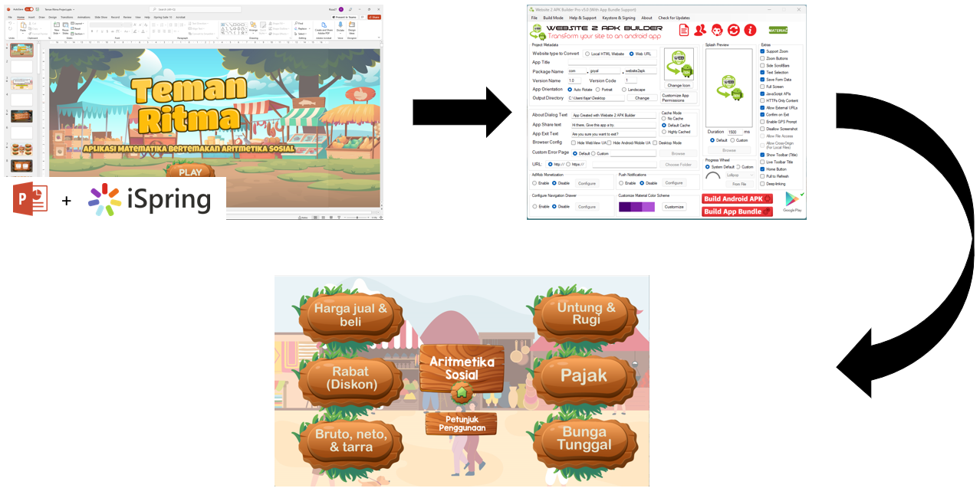
Gambar 1. Tahapan Pembuatan Aplikasi
Selain pengembangan media, peneliti juga mengembangkan soal pretest dan post-test yang bertujuan untuk mengukur keefektifan produk Teman Ritma terhadap peningkatan kemampuan pemecahan masalah matematis siswa. Media Teman Ritma diukur kualitasnya dan divalidasi oleh ahli media dan ahli materi. Validasi ahli media dan ahli materi berjumlah masing-masing dua validator. Hasil dari validasi ahli media dapat dilihat pada Tabel 4 berikut:
Tabel 4. Penilaian Validator Ahli Media
Validator | Total Skor
Ahli Media 1 | 82
Ahli Media 2 | 62
Jumlah skor | 144
Rata-rata | 72
Kriteria | Baik
Tabel 5. Penilaian Validator Ahli Materi
Validator | Total Skor
Ahli Materi 1 | 52
Ahli Materi 2 | 53
Jumlah skor | 105
Rata-rata | 52.5
Kriteria | Sangat Baik
Berdasarkan Tabel 4 dan 5, produk Teman Ritma mendapatkan skor 72 yang artinya Teman Ritma memiliki kualitas media yang baik, dan skor 52,5 yang memiliki arti bahwa materi yang ada pada media dikategorikan sangat baik. Berdasarkan hasil validasi, produk Teman Ritma dinyatakan valid digunakan. Produk Teman Ritma yang telah tervalidasi kemudian diimplementasikan dan diuji cobakan kepada siswa kelas VII-H SMP Negeri 5 Yogyakarta. Pengujian ini bertujuan untuk mengetahui bagaimana respons siswa terhadap produk Teman Ritma. Untuk mencapai tujuan tersebut, peneliti membagikan angket respons siswa yang memuat tiga aspek penilaian yaitu: 1) Desain Pembelajaran, 2) Operasional, dan 3) Komunikasi Visual. Uji kepraktisan melibatkan 32 siswa dengan sebaran respons siswa dapat dilihat pada grafik berikut:
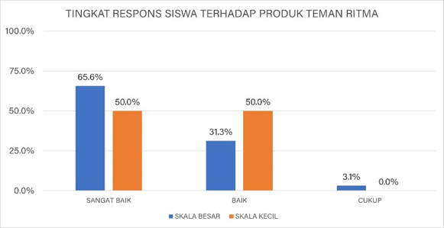
Gambar 2. Sebaran Respons Siswa
Grafik di atas menjelaskan bahwa sebanyak 65,6% siswa memberikan respons sangat baik, dan sebanyak 31,3% siswa memberikan respons baik. Skor respons siswa yang dihasilkan dari angket adalah 44,5. Artinya, media pembelajaran Teman Ritma mendapatkan respons sangat baik dari siswa dan praktis digunakan untuk meningkatkan kemampuan pemecahan masalah matematis siswa. Efektif atau tidaknya media pembelajaran Teman Ritma dilihat dari hasil post-test setelah diadakan perlakukan (treatment). Hasil post-test kemudian dibandingkan dengan hasil post-test kelas kontrol. Efektivitas media dianalisis pada tahap evaluasi dengan menggunakan uji statistik dengan taraf signifikansi sebesar 0,05. Uji statistik memerlukan asumsi data terdistribusi normal dan homogen yang hasilnya dapat dilihat pada tabel berikut:
Tabel 6. Uji Normalitas Data
Data | Sig. | Keterangan
Pretest kelas kontrol | 0,065 | Distribusi normal
Post-test kelas kontrol | 0,038 | Tidak terdistribusi normal
Pretest kelas eksperimen | 0,198 | Distribusi normal
Post-test kelas eksperimen | 0,015 | Tidak terdistribusi normal
Pada Tabel 6 di atas, nilai post-test dari kelas kontrol dan kelas eksperimen tidak terdistribusi normal. Analisis keefektifkan dilanjutkan dengan menggunakan uji statistik non-parametrik yaitu uji Wilcoxon Signed Rank Test yang hasilnya dapat dilihat pada Tabel 7 berikut:
Tabel 7. Uji Wilcoxon Signed Test
Pretest – Post-test kelas eksperimen
Z | -4,785
Asymp. Sig. (2-tailed) | 0,000
Berdasarkan uji statistik Wilcoxon di atas, nilai signifikansi Asymp. Sig. (2-tailed) adalah 0,000. Nilai signifikansi tersebut kurang dari taraf signifikansi (0,000 < 0,05), maka H₀ ditolak dan H₁ diterima. Ini berarti ada perbedaan nilai rata-rata antara pretest dan post-test pada kelas eksperimen. Artinya, ada pengaruh penggunaan media pembelajaran Teman Ritma berbasis android terhadap kemampuan pemecahan masalah siswa. Adapun nilai rata-rata pretest kelas eksperimen sebelum perlakuan adalah 20,44 sedangkan nilai-rata post-test setelah perlakuan adalah 80,56. Hal ini menunjukkan adanya peningkatan dari sebelum adanya perlakukan sampai setelah adanya perlakuan yaitu penggunaan media pembelajaran Teman Ritma berbasis android, dengan selisih rata-rata sebesar 60,12. Untuk mendukung pernyataan tersebut, peneliti menampilkan statistik hasil pretest dan post-test dari kelas eksperimen dan kelas kontrol yang dapat dilihat pada Tabel 8 berikut:
Tabel 8. Hasil Pretest dan Post-test
Aspek | Kelas Kontrol |  | Kelas Eksperimen
 | Pretest | Post-test | Pretest | Post-test
Jumlah siswa | 30 | 30 | 30 | 30
Rerata nilai | 22 | 67 | 20,44 | 80,56
Nilai terendah | 6,67 | 13,33 | 6,67 | 46,67
Nilai tertinggi | 40 | 100 | 30 | 100
Rerata kenaikan | 45 |  | 60,12
Tabel di atas menunjukkan bahwa kelas kontrol mengalami peningkatan nilai dengan rata-rata peningkatan sebesar 45 sedangkan kelas eksperimen mengalami peningkatan dengan rata-rata yaitu 60,12. Hasil ini dapat memperoleh kesimpulan penggunaan media pembelajaran Teman Ritma berbasis android dapat meningkatkan kemampuan pemecahan masalah matematis siswa pada materi aritmetika sosial.
KESIMPULAN
Media pembelajaran Teman Ritma yang dikembangkan dengan menggunakan model ADDIE telah memenuhi aspek penilaian yaitu kevalidan, kepraktisan, dan keefektifan. Media Teman Ritma valid digunakan karena telah mendapatkan skor kualitas media sebesar 72 yang dikategorikan baik, dan skor kualitas materi sebesar 52,5 yang dikategorikan sangat baik. Media Teman Ritma juga mendapatkan respons sangat baik dari siswa dan media Teman Ritma efektif untuk meningkatkan kemampuan pemecahan masalah matematis siswa terhadap materi aritmetika sosial yang dibuktikan adanya pengaruh dan kenaikan nilai pre-test dan post-test sebesar 60,12. Media Teman Ritma diharapkan menjadi solusi alternatif untuk mengatasi rendahnya kemampuan pemecahan masalah matematis siswa, khususnya di kelas VII SMP.
DAFTAR PUSTAKA
Amam, A. (2017). Penilaian Kemampuan Pemecahan Masalah Matematis Siswa SMP. Jurnal Teori dan Riset Matematika, 2(1), 40.
Bilda, W., Fadillah, A., & Nopitasari, D. (2021). Android-Based Mathematical Learning Media: Online Learning Alternatives In The Time Of The Covid-19 Pandemic. AKSIOMA: Jurnal Program Studi Pendidikan Matematika, 10(4), 2646 – 2659
Departemen Pendidikan Nasional. (2003). Undang-Undang Nomor 20 Tahun 2003 Tentang Sistem Pendidikan Nasional. Jakarta: Depdiknas.
Fathani, A.H. (2009). Matematika, Hakikat dan Logika. Yogyakarta: Ar-Ruzz Media.
Hodiyanto, Darma, Y., & Putra, S. R. S. (2020). Pengembangan Media Pembelajaran Berbasis Macromedia Flash Bermuatan Problem Posing Terhadap Kemampuan Pemecahan Masalah Matematis. Jurnal Pendidikan Matematika, 9(2), 323–334.
Kementerian Pendidikan dan Kebudayaan. (2019). Pendidikan di Indonesia: Belajar dari Hasil PISA 2018. Jakarta: Balitbang Kemendikbud.
Nieveen, N. (1999). Prototype to Reach Product Quality. Dalam. van den Akker, J., Branch, R.M., Gustafson, K., Nieveen, N., & Plomp, T. (pnyt.)”. Design approaches and tools in educational and training. Dordrecht: Kluwer Academic Publisher.
Nursyahidah, F., Saputro, B. A., Albab, I. U., & Aisyah, F. (2020). Pengembangan learning trajectory based instruction materi kerucut menggunakan konteks megono gunungan. Mosharafa: Jurnal Pendidikan Matematika, 9(1), 47-58.
OECD. (2017). PISA 2015 Technical Report. Dipetik November 10, 2021, dari http://www.oecd.org/pisa/data/2015-technical-report/.
Polya, G. (2004). How to Solve It. New Jersey: Princeton University Press.
Branch, R. M. (2009). Instructional Design: The ADDIE Approach. New York: Springer.
Sugiyono. (2011). Metode Penelitian Kuantitatif, Kualitatif, dan R&D. Bandung: Alfabeta.
Supardi. (2013). Hasil Belajar Matematika Siswa Ditinjau dari Interaksi Tes Formatif Uraian dan Kecerdasan Emosional. Jurnal Formatif, 2(3):78-96.
Sya’bania, N., Anwar, M., & Wijaya, M. (2020). Pengembangan Media Pembelajaran Berbasis Video Animasi dengan Model Pembelajaran Inkuiri Terbimbing untuk Meningkatkan Motivasi dan Hasil Belajar Peserta Didik. Chemistry Education Review (CER), 4(2), 34-44.
Wahid, A. H., Rahman, K., Qodriyah, K., Bali, M. M. E. I., Baharun, H., & Muali, C. (2020, July). Effectiveness of Android-Based Mathematics Learning Media Application on Student Learning Achievement. In Journal of Physics Conference Series (Vol. 1594, No. 1, p. 012047).
Widodo, S.A., & Wahyudin. (2018). Selection of Learning Media Mathematics for Junior School Students. TOJET: The Turkish Online Journal of Educational Technology, 17(1), 154.
Widoyoko, S. (2012). Teknik Penyusunan Instrumen Penelitian. Yogyakarta: Pustaka Belajar.
Widjajanti, D. B. (2009). Kemampuan Pemecahan Masalah Matematis Mahasiswa Calon Guru Matematika: Apa dan Bagaimana Mengembangkannya. Prosiding Seminar Nasional Matematika dan Pendidikan matematika. Yogyakarta: 5 Desember 2009. Hal. 403.
Yani, A., Prihatin, I., Hodiyanto, H., & Sumiati, S. (2021). Android-Based Learning Media Design with Contextual Learning to Develop Problem-Solving Skills. Jurnal Didaktik Matematika, 8(2), 148-159.

